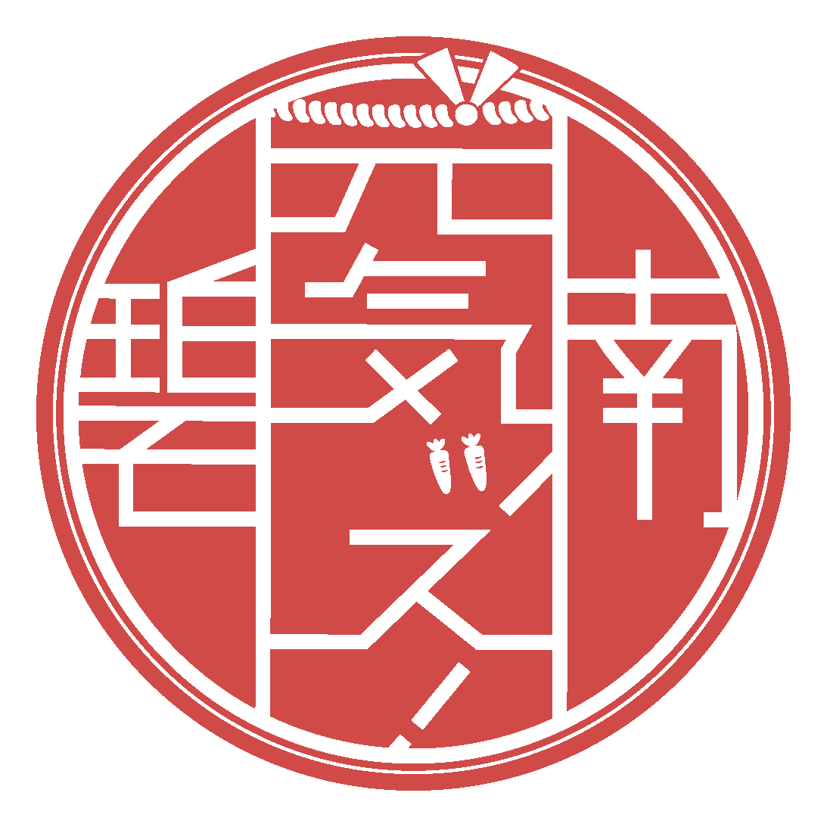
令和５年度
元気ッス！へきなん市民会議の
活動にご協力をお願いします！！

元気ッス！へきなんは、２０代～６０代の幅広い世代が集まった「元気ッス！へきなん市民会議」が企画、運営を行っています。今後も引き続き元気ッス！へきなんを盛り上げていくために、さまざまな企画を実施するにあたり、皆さまからの寄付金を募集します。
いただいた寄付金は、元気ッス！へきなん市民会議の活動・運営のために適正に使用させていただきます。ご協力をよろしくお願いいたします。
- 寄 付 金 １口 １，０００円
※寄付していただいた方は元気ッス！へきなん公式ＨＰにて掲載させていただきます。
- 申し込み 元気ッス！へきなん市民会議事務局（碧南市地域協働課地域協働係）まで、以下の申込書
によりお申し込み願います。
- 問 合 せ 碧南市市民協働部地域協働課地域協働係
電話 0566－95－9872（直通） ＦＡＸ 0566－41－5412
キ リ ト リ
寄付申込書
令和５年 月 日
元気ッス！へきなん市民会議
会長 関山 孝司 宛
郵 便： 〒 -
住 所：
氏 名：
電話番号：
Ｅ-mail ：

元気ッス！へきなん市民会議の活動内容に賛同し、下記のとおり寄付します。
記
１ 寄付口数 口
２ 寄付金額 金 円
３ 寄付方法 現 金 ・ 振 込 み （該当する方を ○ で囲んでください。）
月 日頃 振込予定
４ ＨＰへの掲載 希望する ・ 希望しない （該当する方を ○ で囲んでください。）
振込みの場合の指定口座
金融機関 碧海信用金庫 碧南支店
普通預金 口座番号 6033800
口座名義 元気ッス！へきなん市民会議
カナ表記 ｹﾞﾝｷﾂｽﾍｷﾅﾝｼﾐﾝｶｲｷﾞ
※注 意 振込みの場合は、手数料がかかる場合がありますので、ご負担願います。

